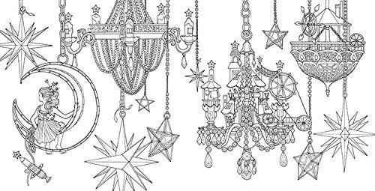

VÁNOČNÍ DÍLNIČKA
aneb
KOUZELNÁ KOMNATA TŘÍDY 2. A

18. prosince, léta Páně 2017

V pondělí 18. prosince, týden před tolik očekávaným a dětmi vytouženým Štědrým dnem, se konala vánoční dílnička třídy 2. A. Rodiče byli pozváni, aby společně se svými dětmi, školními kouzelníky, usedli ke stolům, zapomněli na předvánoční shon a za poslechu vánočních koled, popíjení vánočního čaje a třeba i ochutnávky vánočního cukroví strávili se svými dětmi hezkou, poklidnou chvíli.

To bychom ale nebyli ve škole, abychom pro rodiče nepřipravili malé vystoupení...

Abraka dabra bim bala bim...

Úderem druhé hodiny odpolední se školní jídelna začíná proměňovat v kouzelnou komnatu. Že přeháním? Možná ano. Ale svítící vánoční stromeček, na stropech visící hvědy, modrá obloha v pozadí scény, plápolající svíčky, stůl plný cukroví, ovoce a jiných dobrot navozují vskutku překrásnou atmosféru.

Křesla, pro jejichž účely dobře posloužily naše jídelní židle, se začínají zaplňovat rodiči. Děti se netrpělivě a snad i s jistou nervozitou začínají řadit u vchodu do kouzelné komnaty. Na hlavě vánoční čepice, v rukou hudební nástroje a v srdcích obrovské těšení...

Chlapci začínají přednášet, poté se sklání k zemi, vstávají dívky a přednášejí ony. Poslední sloka zazní společně. Poselství Vánoc i niterné přání všech dětí: Kdybych já byl kouzelník, pověděl bych zlehýnka, ať má na mě pořád čas můj táta i maminka. Z dětí snad již opadává tréma. První část vystoupení je za nimi. Nyní budou zpívat a moc se na to těší...

Vrchní kouzelnice, paní Voříšková, jemně uhodí do strun. Komnatou se rozléhá tklivá melodie vánoční písně. Děti se pohupují v rytmu a už není pochyb o tom, že nás obklopila kouzelná atmosféra. Je prosinec a vrabec prosí, mějte lásku v duších a listonoši klapky nosí na promrzlých uších. My přihlížející se chceme pohupovat také a rádi bychom, aby píseň nikdy neskončila...

Děti se však již těší na poslední část vystoupení. Je jiné, rozverné. Nyní budou tancovat a řádit! Dívky začínají tancovat ve svižném rytmu písně Zima, zima, zima. Kouzelnice Motejzíková zpoza udává tempo. Je to opravdu radost pohledět. Chlapci vstupují na scénu v pravý čas – se sněhovými koulemi v ruce. (Celofánové koule jistě nikdo nevnímá jako celofánové, jsou prostě a jednoduše s-n-ě-h-o-v-é.) Začíná nefalšovaná koulovačka...

Po vystoupení jsou rodiče oficiálně přivítání a následně pozváni k usednutí ke stolům. Vánoční dílnička může začít. Vyrábíme andělíčky, papírové sněhové vločky, vánoční lucerničky či pěnové koule do koupele. Děti utíkají k hodovnímu stolu. Vždyť cukroví a veškeré pamlsky jsou tu zejména pro ně.

Rodiče putují z jednoho stanoviště do druhého. Vyrobit nádhernou lucernu, papírovou vločku, něžného anděla či relaxační koupelové koule není jednoduché.. Stříháme, lepíme, mícháme ingredience, vměsnáváme do tvořítek, s úspěchem i neúspěchem vyklápíme, balíme, zdobíme. Rodiče odcházejí s dětmi v dobré náladě a s plnýma rukama.

Královský dík patří nejen dětem za jejich překrásné výkony i výtvory, rodičům za možnost společného setkání, ale také třídním kouzelnicím, paní Motejzíkové a Voříškové za kouzelnou atmosféru, kterou dětem tohoto dne namíchaly!

Abraka dabra bim bala bim.

Jaké bylo naše kouzlení?

